Игры и упражнения для развития памяти у детей.
Родители часто недоумевают, почему их малыш с трудом может разучить стишок, пересказать рассказ или сказку? От чего зависят способности к запоминанию? И, самое главное, можно ли развить память ребенка?
Стимулировать процесс развития памяти помогут специальные упражнения и игры.

« Игра в слова»
1. Постарайся запомнить: кот, мел, шар, чай, дом, лес.
Проверь себя, смог ли ты запомнить все слова.
2. Постарайся запомнить: ваза, мыло, окно, конь, стол, тигр, арбуз, брат.
Проверь себя.
3. Постарайся запомнить: рыба, снег, шкаф, сани, мука, дверь, лето, пенал, мясо, звезда.
Проверь себя.
4. Запомни рассказ и повтори дословно: Сережа встал, умылся, оделся, позавтракал, пошел в школу.
Проверь себя.

Игра в слова «Гуляем по зоопарку»
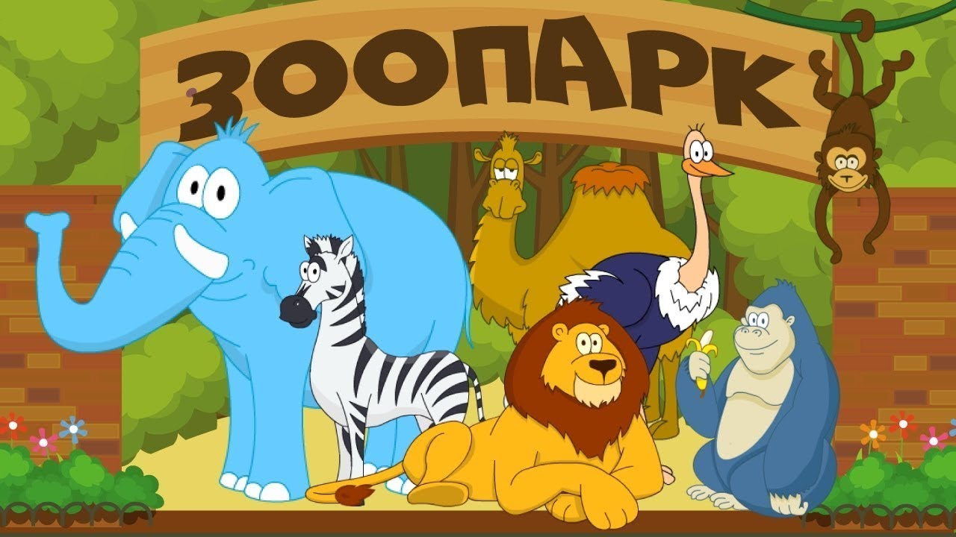
Пусть ребенок закроет глава и представит, что гуляет по зоопарку. «Буду называть тебе зверей, ты должен вспомнить тех, кого я не назвал».
ВНИМАНИЕ!
Тюлень, лось, баран, тигр, крокодил…..
ЗАДАНИЕ 1.
Перечисли животных, которых ты знаешь.
ЗАДАНИЕ 2.
Внимательно посмотри на эти рисунки и покажи животных, которых я назвала.
ЗАДАНИЕ 3.
Найди на картинках животных, которых назвал ты.
ЗАДАНИЕ 4.
Картинки убираются. Ребенка просят вспомнить животных в том порядке, в каком они назывались.
Игра «Вкус и запах»
ЗАДАНИЕ 1.
Представь лимон.
- Каков он на вкус?
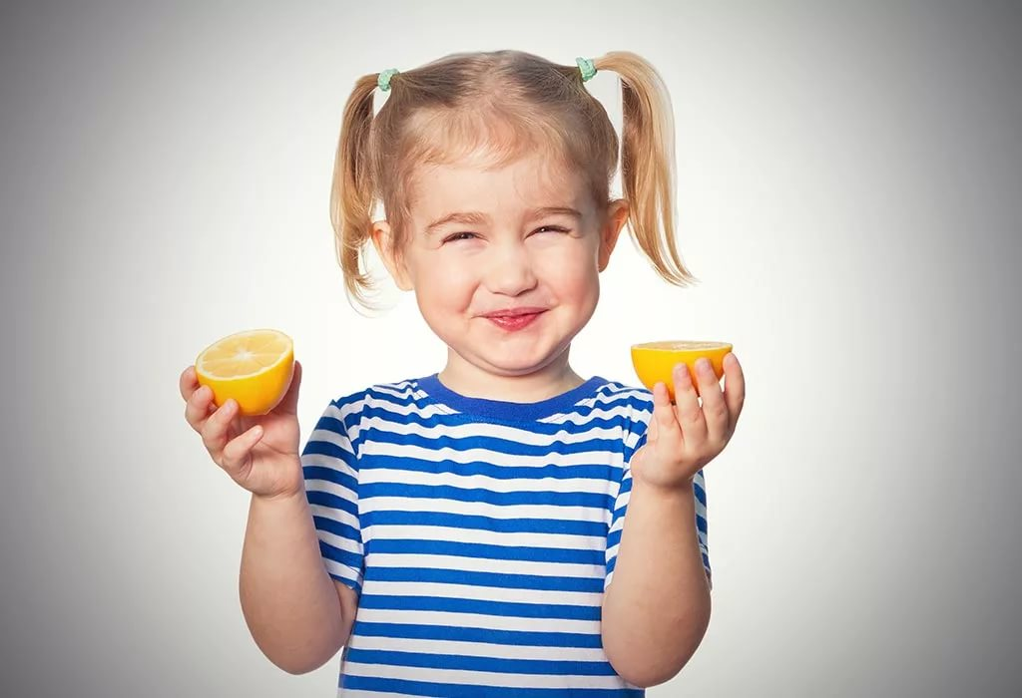
- Вспомни, как пахнет лимон? Расскажи об этом.
- Представь, что ты держишь лимон в руке. Что ты чувствуешь?

ЗАДАНИЕ 2.
Нарисуй лимон.

ЗАДАНИЕ 3.
Представь апельсин.
- Каков он на вкус?
- Вспомни, как пахнет апельсин? Расскажи об этом.
- Какого цвета апельсин?
- Представь, что ты держишь апельсин в руке. Что ты чувствуешь?

ЗАДАНИЕ 4.
Нарисуй апельсин.

ЗАДАНИЕ 5.
Расскажи, чем отличаются лимон и апельсин. Чем они похожи?
Развитию словесно-логической памяти способствовали следующие упражнения
Можно предложить следующие рассказы для запоминания:
1. Жил-был мальчик. Звали его Саша. Пошел Саша с мамой на улицу гулять. Побежал Саша быстро-быстро, Споткнулся и упал. Ушиб Саша ножку. И у него ножка сильно болела. Повела мама Сашу к доктору. Доктор завязал ножку, и она перестала болеть.
Вопросы к рассказу:
- Как звали мальчика?
- Что с ним случилось во время прогулки?
- Кто помог мальчику?
- Чем заканчивается рассказ?
2. Жила-была девочка Таня. Построила Таня из кубиков машину. Посадила в машину куклу и начала её катать. «Ту-ту, машина, катай мою куклу». Вдруг машина сломалась. Кукла упала и ушиблась. Положила Таня куклу в кроватку и дала ей лекарство.
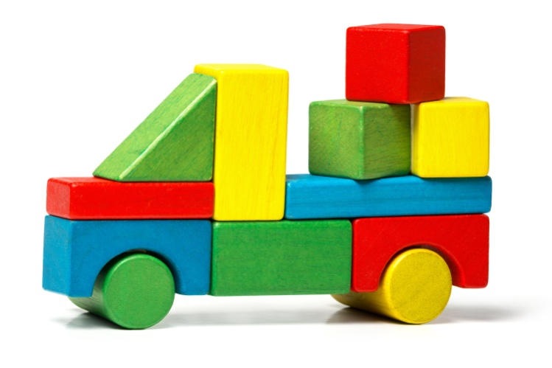
Вопросы к рассказу:
- Как звали девочку?
- Что она построила?
- Кого девочка хотела катать на машине?
- Что случилось во время игры?
- Как девочка оказала помощь кукле?
Развитию зрительной памяти способствовали следующие упражнения.

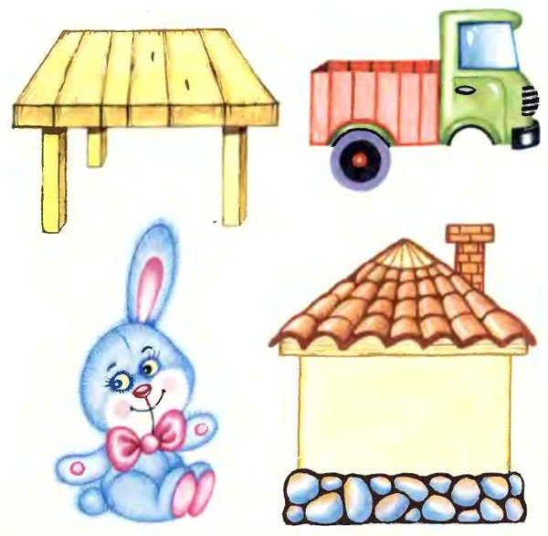
Игра « Что потерялось?»
Цель: развивать внимание и зрительную память.
Изображенные на рисунке игрушки живут дома у очень неряшливой и небрежной девочки. Все они имеют жалкий вид.
Задание: попросить ребенка внимательно посмотреть на картинки, а затем по памяти рассказать, что же случилось с игрушками?
Обсуждению рисунков следует уделять особое внимание, так как отдельные признаки предметов, на которые ребенок обращал внимание, позволяют формировать в его памяти образ предметов.

Игра « Что изменилось?»
Цель: развивать зрительную память и внимание.
Вариант 1:
Задание: попросить ребенка сначала внимательно посмотреть на картинку с изображением пяти знакомых предметов и назвать их.
Затем эту картинку закрыть, предложить другую, и спросить, нет ли на ней предметов, которые были на первой картинке? Каких предметов не стало? Какие предметы появились вновь?
Вариант 2:
Задание: попросить ребенка внимательно посмотреть на рисунок, на котором изображено 5 предметов. Затем рисунок закрыть и предложить ребенку новый, на котором уже 7 предметов. Спросить его, нет ли здесь предметов, которые были на первой картинке? Какие предметы появились вновь?
«Бусы»
Цель: развивать зрительную память, восприятие, внимание.
Задание: попросить ребенка внимательно посмотреть, из каких геометрических фигур сделаны бусы, в какой последовательности они расположены, а затем нарисовать такие же бусы на листе бумаги.
